ZKH204**标准电压互感器**

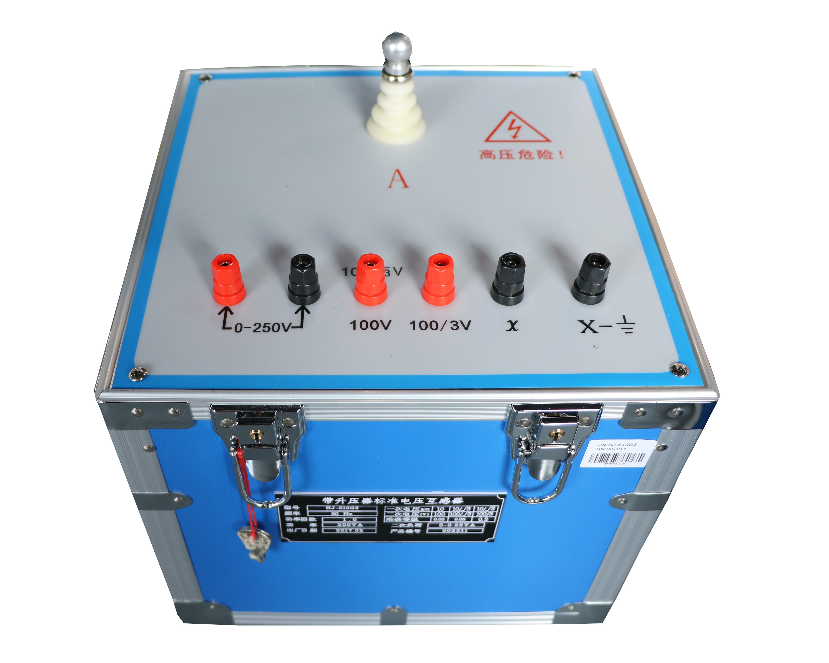

**一、概述**

ZKH204**标准电压互感器** 是高电压等级，高准确度的电压互感器，可实现，校验多种电压0.2级以下的电压互感器，在二次多种电压电流二次负荷。

**二、功能特点**

1.采用无气隙，无对接缝的绕卷铁心，磁性能好，制成的互感器精度高，性能好，误差余量大。

2.采用先进的绕卷铁心技术，铁心是由整条取向带形硅钢片卷制而成，并经真空退热处理，铁心内没有气隙，具有很好的磁性能。

3.精密互感器是按实验室和现场校验工况来设计的，互感器即能在实验室使用，更适合在现场使用。

4.外壳绝缘采用环浇注形状，更加完善以前一体性能好，结构紧凑，绝缘可靠，性能稳定。体积小，重量轻。

1. **技术参数**

1、额定电压比 ：10kV /100V、10/kV/100/V



2、准确度级别 0.05级 即在额定负荷的情况下，当电压为80%Un至120% Un的范围内， 比差不大于0.05%，角差不大于2'，当电压为50% Un 时，比差不大 于0.075%，角差不大于3'，当电压为20% Un时，比差不大于0.1%， 角差不大于4'。（实际误差不大于误差限值的60-70%）

3、试验电压 一次绕组感应耐压为1.2Un，1分钟，二次绕组对地，工频耐压2kV，1分钟

4、额定频率；50Hz